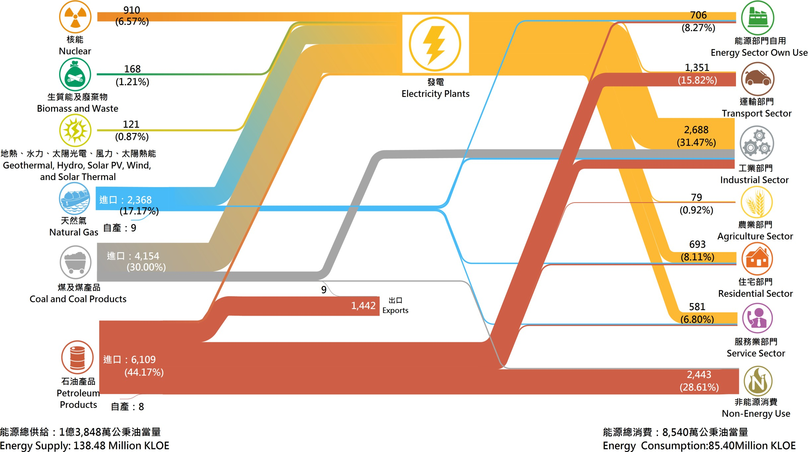1.能源供給與消費流程圖(民國109年) Energy Supply and Consumption Flowchart (2020)